



|  |  |
| --- | --- |
| **שם המדריכה:** | ורד שפירא |
| **שם הפעילות:** | קצב נשימה בשמרים |
| **תחום תוכן, שכבת גיל:** | מדעים, חטיבת ביניים |
| **שנת פיתוח:** | תשע"ו, 2016 |



**קצב הנשימה בשמרים**

* **פעילות זו מגיעה לאחר שהתלמידים מכירים את תהליך הנשימה. הפעילות עוסקת גם בתהליך הנשימה התאית (הרחבה והעשרה של תהליך הנשימה)**
* **הפעילות מומלצת לשלושה שיעורים:** 
  + **שיעור 1: תצפית ואיסוף מידע.**
  + **שיעור 2: ניסוי – מדידת קצב הנשימה בשמרים.**
  + **שיעור 3: ניסוי – בדיקת קצב הנשימה עם סוכרים בעלי אופן כימי שונה.**
* **מהלך ומבנה הפעילות נכתבו כהמלצה וניתנים לשינוי בהתאם למטרות ולצרכי המורים.**

**מטרת הפעילות:**

חקר תהליך הנשימה בשמרים וקצב הנשימה כתלות באופי הסוכרים אותם השמרים צורכים.

**מטרות טכנו-פדגוגיות**

* הכרה ושימוש בחיישנים ליצירת גרף של קצב נשימה בשמרים בנוכחות סוכרים שונים (שיעורים 2-3).
* עיבוד הנתונים בתכנת אקסל (שיעורים 1-3).
* אפשרות לאיסוף ועיבוד נתונים בפלטפורמה דיגיטלית שיתופית לפני ובמהלך הפעילות במסמך אקסל שיתופי (שיעור 3).
* הכרה ושימוש בכלי שיתופי להכנת פרזנטציה שיתופית של תוצאות הניסוי (שיעור 3).

**הכנות המורה לפעילות**

הכנות לכל שיעור מפורטות בכל שיעור בנפרד.

**מושגים:**

שמרים, תסיסה, נשימה, נשימה תאית, סוכר, חד-סוכר, דו-סוכר, רב-סוכר

**שיעור 1 – פתיחת פעילות נשימה בשמרים – תצפית ואיסוף מידע (45 דק')**

הכנות למורה:

לשיעור הראשון מומלץ להגיע עם שתי מנות של בצק שמרים שהוכן מראש בשני זמנים שונים. האחד כשעה לפני השיעור (בו השמרים נשמו רק נשימה אווירנית) ואחד שהוכן כמה שעות קודם (ניתן להכין ערב קודם ולשמור בקירור) בו התרחש כבר תהליך של תסיסה.

**מומלץ לפתוח את הפעילות ב 20 דקות לידע הדרוש לפעילות - תהליך הנשימה ותהליך הנשימה התאית:**

נשימה הוא תהליך ביולוגי שבו חומרים נקלטים מהסביבה ליצירת אנרגיה. ניתן לחלק את הנשימה לנשימה פיזיולוגית ונשימה תאית.

**נשימה פיזיולוגית**- נעשית לקליטת אוויר וחילוף גזים, בבעלי חיים שאיפת אוויר לריאות על מנת להעביר חמצן אל כלי הדם ולתאי הגוף. גם ביצורים פחות מורכבים כמו חיידקים ופטריות מתבצעת נשימה פיזיולוגית אלא שאז חילוף הגזים נעשה בדיפוזיה ולא תלוי במערכת הובלה.

**נשימה תאית**- תהליך של פירוק מולקולרי בתא ושימוש באנרגיה שנוצרת ליצירת חומרים אחרים והנעת תהליכים. הנשימה התאית לא חייבת להיות מבוססת על חמצן ויכולה להתקיים נשימה אל-אווירנית. **בתהליך הנשימה התאית, החמצן שמגיע מהאוויר, משמש לפירוק של חומרי מזון ליצירת אנרגיה.** לכן החשיבות לחמצן ולחומרי מזון.

**איור סכמתי של נשימה תאית**

**למרות שיש להקפיד על ההבחנה בין נשימה פיזיולוגית ונשימה תאית, הרי שבבעלי חיים הקשר בין שני התהליכים הדוק:**

* החמצן הנקלט בריאות מועבר אל מחזור הדם >>
* הדם נושא את החמצן אל כל תאי הגוף >>
* התאים משתמשים בחמצן כקולט האלקטרונים הסופי בתהליך הנשימה התאית, שבמהלכו הם מפרקים מולקולות מהמזון ומייצרים אנרגיה.

לפני שמתחילים מומלץ לעשות הצבעה כיתתית של מהו שמר:

1. אצה חד תאית
2. חיידק
3. פטרייה
4. צמח
5. חיה

**שמרים** הם פטריות חד-תאיות. השמרים מסוגלים לבצע נשימה אווירנית (אשר משתמשת בחמצן) ונשימה אל אווירנית (שלא בנוכחות חמצן).

הפקת האנרגיה בשמרים תלויה נעשית ע"י פירוק סוכר בשתי דרכים שונות:

* נשימה אווירנית
* תסיסה כהלית

הנשימה האווירנית היא תהליך יעיל יותר המפיק כמות גדולה יותר של אנרגיה אך הוא דורש נוכחות של חמצן.

התסיסה הכהלית היא תהליך פחות יעיל המפיק פחות חמצן אך מאפשר הפקת אנרגיה (ושרידות) גם בהעדר חמצן.

קישור להסבר מקיף יותר על נשימה ותסיסה בשמרים (מתוך אתר דוידסון און ליין)[**http://davidson.weizmann.ac.il/online/maagarmada/life_sci/%D7%91%D7%99%D7%95%D7%98%D7%9B%D7%A0%D7%95%D7%9C%D7%95%D7%92%D7%99%D7%94-%D7%91%D7%9E%D7%98%D7%91%D7%97**](http://davidson.weizmann.ac.il/online/maagarmada/life_sci/%D7%91%D7%99%D7%95%D7%98%D7%9B%D7%A0%D7%95%D7%9C%D7%95%D7%92%D7%99%D7%94-%D7%91%D7%9E%D7%98%D7%91%D7%97)

שימו לב למיסקונספציות של תלמידים בנושא:

* ***מהי נשימה?*** – הכנסת האוויר לריאות והובלת החמצן לתאים אינה הנשימה עצמה אלא נועדה לספק את החמצן לתאים לתהליך הנשימה התאית.
* ***האם אפשרי לנשום בלי ריאות?***- בהחלט ! למעשה יצורים כמו פטריות, חיידקים ואפילו חרקים נושמים ללא ריאות. מעבר החמצן אצלם אל התא נעשה בדיפוזיה. ככל שהייצור גדול יותר, קשה לעשות דיפוזיה ולכן יש צורך במערכת הובלת החמצן אל התא.
* ***מהם שמרים?*** – פטריה חד-תאית. ההבדל בין פטריות לחיידקים ותא צמחי הינו במבנה התאי: במבנה הדופן, בדרך שבה הם מעכלים מזון ובתפקוד. דופן תא בפטריות מכיל כִטִין.

**לסיכום**: תהליך הנשימה התאית בשמרים נעשה בשתי דרכים: בנוכחות חמצן ובלי נוכחות חמצן.

הנשימה האווירנית, בנוכחות חמצן, מספקת לתא יותר אנרגיה. בהיעדר חמצן בסביבה, השמרים מסוגלים לנשום בנשימה כוהלית, המספקת פחות אנרגיה ומייצרת תוצר לוואי של אלכוהול. בתעשייה, משתמשים בתכונה זו של השמרים, לייצור של בירה ויין.

***?*** **שאלות במהלך התצפית - הוראות לתצפית**:

לפנינו שתי קערות בצק שמרים. ההכנה הייתה זהה בשניהם.

* מהם ההבדלים מבחינת המראה, הריח.
* חשבו על גודל הבצק באיזה, מתי הוכן, באיזה חלק של הבצק יהיה יותר חמצן (בפנים או בחוץ?)

***הסבר למורה:***

בתהליך תפיחת הבצק השמרים ינשמו בתחילה נשימה אווירנית, כל עוד תהיה נוכחות של חמצן בבצק ככל שהבצק תופח מצד אחד יש צריכה של החמצן בתוכו ומצד שני יש מעבר של חמצן בדיפוזיה מהאוויר אל תוך הבצק. כל עוד יהיה חמצן בבצק השמרים יעדיפו נשימה אווירנית שמספקת יותר אנרגיה. ככל שיחלוף הזמן החמצן בבצק יגמר וקצב הדיפוזיה יהיה איטי מידי ולכן תתפתח בבצק נשימה אל אווירנית בתהליך זה יתחיל להיווצר אלכוהול (הבצק הישן).

***?*** **שאלות מנחות לדיון כיתתי:**

מבין שתי קערות הבצק, איזו מהן תפחה יותר זמן?

1. הקערה עם הריח האלכוהולי.
2. הקערה בלי הריח האלכוהולי.

איזה תהליך נשימה התרחש בכל אחת מהקערות?

בקערה שתפחה מעט יש תהליך של נשימה אווירנית, ובקערה שתפחה הרבה יש תהליך של תסיסה כהלית (נשימה אל-אווירנית).

מה גרם להתפתחות התהליך הכהלי?

צריכה של החמצן על ידי השמרים מוריד את ריכוז החמצן בבצק. היעדר החמצן מביא להנעת התהליך של תסיסה כהלית.

**שיעור 2 – ניסוי – מדידת קצב הנשימה בשמרים עם סוכרוז (דו-סוכר).**

הכנות למורה:

המלצה לעבודה בקבוצות קטנות.

להשלים!

**מומלץ לפתוח את הפעילות ב 10 דקות של "יישור קו" לידע המקדים הדרוש לפעילות – שמרים אוהבים סוכר שהוא המזון שלהם, מספק להם אנרגיה לתהליך הנשימה. ככל שניתן לשמר יותר סוכר, הוא ינשום יותר. להרחיב/להשלים**

**מטרת הניסוי:**

**להשלים**

ציוד נדרש:

* ערכת חיישנים (נשתמש בחיישן למדידת לחץ)

***?*** **שאלות במהלך התצפית:** להשלים!

***?*** **שאלות הבנה לתלמידים:** להשלים!

למורה: התשובה הנכונה היא שכאשר מתבצעת פוטוסינתזה חמצן מיוצר בתהליך ומעלה את הלחץ בתוך המזרק.

לסיום, שלחו את הנתונים לקובץ אקסל- באמצעות לחיצה על אייקון "אקסל" וכן שמרו את הגרף כקובץ תמונה.

הערות מיוחדות

* עבור כל ניסוי ניתן לשמור את הנתונים בשתי דרכים:
  + כתמונה של הגרף מתוך תוכנת הגלוביסנס (כולל הערות ותמונות מהניסוי)
  + קובץ אקסל – ממנו יוכלו התלמידים להעתיק את הנתונים לקובץ האקסל השיתופי, כדי שניתן יהיה להציג את תוצאות כל הצוותים על גבי אותו גרף, לשם השוואה.



**סיום הפעילות:**

איסוף התוצאות של כל קבוצה לפלטפורמה שיתופית, והצגת התוצאות בגרף שאוסף ומציג את כל הנתונים.

דוגמא לגרף שיתקבל מנתונים של כל הצוותים:

הערה למורה עבור גרף השיתופי בניסוי השני: חשוב לדבר על נרמול של התוצאות כלומר ציר ה-Y של הגרף צריך להיות השינוי בלחץ ולא הלחץ הנמדד. כך כל הגרפים יתחילו בראשית הצירים ולא כל גרף בנקודה אחרת

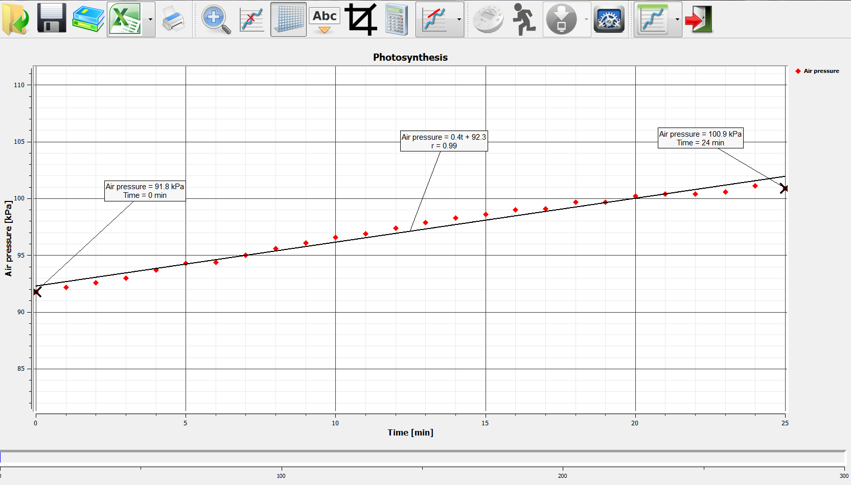

**שאלות מנחות לדיון כיתתי:**

**להשלים שאלות מנחות לדיון הכיתתי**

**דיון בנתונים השונים של הקבוצות. בדקנו את אותו הסוכר וקיבלנו תוצאות שונות. מדוע? האם קצב הנשימה יהיה גבוה יותר בעת עירבוב?**

**שיעור 3 – ניסוי – בדיקת קצב הנשימה עם סוכרים בעלי אופן כימי שונה (חד-סוכר, דו-סוכר ורב-סוכר).**

**הכנות למורה:**

להשלים!

**מטרות הניסוי:**

להשלים

**מומלץ לפתוח את הפעילות ב 10 דקות של "יישור קו" לידע המקדים הדרוש לפעילות – הסוכרים.**

להשלים חומר על סוכרים שונים!

שימו לב למיסקונספציות של תלמידים בנושא...... להשלים!

***?*** **שאלות במהלך התצפית:** להשלים!

***?*** **שאלות הבנה לתלמידים:** להשלים!

**שאלות מנחות לדיון כיתתי:**

**להשלים שאלות מנחות לדיון הכיתתי –**

**האם העלייה בקצב היא אינסופית או שיש קצב מקסימלי?**